ТИХООКЕАНСКИЙ ГОСУДАРСТВЕННЫЙ УНИВЕРСИТЕТ
НАЦИОНАЛЬНАЯ СИСТЕМА ПЛАТЕЖНЫХ КАРТ

Обоснование реализации сервиса
БлагоДарю
Алексина Мария Вадимовна
Институт Экономики и Управления (ИЭУ)
Прикладная информатика в экономике, 3 курс

Версия 0.0.4. от 28.11.2025

Хабаровск 2025

Оглавление

Резюме 4
История изменений 4
Термины, определения и сокращения 4
1. Описание сервиса 5
1.1. Идея сервиса 5
1.2. Акторы 5
1.2.1. Описание акторов 5
1.2.2. Функции акторов 5
1.3. Архитектурные системы 5
1.3.1. Схема «До» сервиса с описание внешних процессов 5
1.3.2. Схема «После» внедрения сервиса с описание внешних процессов 5
1.4. Пользовательские сценарии (UML Use-case diagram) 5
1.4.1. <Название пользовательского сценария 1> (UML Activity diagram) 5
1.4.1.1. Прототипы пользовательского пути <Сценария 1> 5
1.4.2. <Название пользовательского сценария 2> (UML Activity diagram) 5
1.4.2.1. Прототипы пользовательского пути <Сценария 2> 5
1.5. Схема внутренней логики работы сервиса 5
2. Маркетинг 5
2.1. Рынок сервиса 5
2.1.1. Прогноз объема рынка 5
2.1.2. Ситуационный анализ 5
2.1.2.1. Оценка потенциала спроса 5
2.1.2.2. Оценка потенциала продаж 5
2.1.2.3. Оценка условий конкуренции 5
2.2. Анализ потребителей 5
2.2.1. Определение целевой аудитории 5
2.3. Customer Development 5
2.3.1. Формирование гипотез для поиска целевой аудитории 5
2.3.2. Составление опроса 5
2.3.3. Вывод по результатам исследования 5
2.4. Разработка продуктовой стратегии 6
2.4.1. SWOT-анализ 6
2.4.2. Методика STP – сегментация 6
2.4.3. Методика STP – позиционирование 6
2.5. Формирование основы расчета 6
2.5.1. Маркетинг Микс 6
2.5.1.1. Маркетинг Микс – Product 6
2.5.1.2. Маркетинг Микс – Price 6
2.5.1.3. Маркетинг Микс – Place 6
2.5.1.3. Маркетинг Микс – Promotion 6
2.5.2. Lean Canvas 6
3. Экономическая составляющая сервиса 6
3.1. Расчет ставки дисконтирования, доходов, расходов 6
3.1.1. Расчет ставки дисконтирования 6
3.1.2. Выбор режима налогообложения 6
3.1.3. Расчет свободного денежного потока 6
3.2. Построение финансовой модели 6
3.2.1. Определение предпосылок 6
3.3. Формирование денежных потоков в Excel 6
3.3.1. Расчет показателей экономической эффективности проекта 6
3.3.2. Расчет Юнит - экономики проекта 6
3.3.3. Анализ рисков проекта 6
3.3.4. Аналитическая записка 6
4. Спецификации 6
4.1. Требования к пошаговой обработке информационных потоков 6
4.2. Сводный перечень элементов бизнес-данных 6
4.3. Справочник элементов бизнес-данных 6
4.4. Правила применения элементов бизнес-данных в сообщениях 7
5. Заключение 7
Список использованных источников 7

Резюме
Цель обоснования сервиса «БлагоДарю» заключается в подтверждении его актуальности, технической реализуемости, экономической эффективности и конкурентных преимуществ. Сервис решает проблему нехватки небольшой суммы у социально зависимых людей (школьников, студентов и людей с инвалидностью) в момент повседневных покупок, из-за чего происходят отказы в оплате и требуется ручное вмешательство родителей/опекунов. «БлагоДарю» обеспечивает автоматическое покрытие недостатка средств за счёт доверительного счёта родителя или опекуна в рамках одного авторизационного цикла, без участия родителей в момент транзакции. Целевыми клиентами сервиса являются получатели (школьники/студенты/люди с инвалидностью) и их законные представители (родители/опекуны), а также банки-эмитенты и эквайеры, подключённые к инфраструктуре НСПК. Сервис «БлагоДарю» предлагает услугу подключения доверительного счета, настройку его ежемесячных/ ежедневных/еженедельных лимитов, категорию разрешенных товаров, дополнительную функцию возращения денег на доверительный счет, который будет помогать оплачивать покупки получателей по СБП и картам несмотря на денежную нехватку средств и недоступность связи с родителями/опекунами. Сервис будет посылать удобные отчеты родителям/опекунам по списаниям с доверительного счета, что делает его удобным как для получателей (школьники/студенты/люди с инвалидностью) так и для плательщиков (родители/опекуны).

История изменений
Таблица 1. История изменений
№ версии | Дата обновления | Краткое описание изменения | Обновлено
0.0.1 | 25.11.2025 | Создание документа, скелета документа (главы, подглавы), описание сервиса (идея сервиса, акторы, архитектурные системы) | Алексина М.В.
0.0.2 | 29.11.2025 | Редактирование идеи сервиса, описание акторов и их функций, добавление перечня пользовательских сценариев и диаграммы прецедентов | Алексина М.В.
0.0.3 | 30.11.2025 | Редактирование идеи сервиса 1.1, акторы 1.2, перечень пользовательских сценариев и диаграммы прецендентов 1.4, добавление описания предусловия и постусловия а также диаграмма и описание диаграммы последовательностей первого пользовательского сценария 1.4.1 | Алексина М.В.
0.0.4 | 08.12.2025 | Редактирование идеи сервиса 1.1, редактирование перечня пользовательских сценариев, добавление схем активностей сценариев с 1 по 7. Добавление резюме. Добавление заключения. | Алексина М.В.

Термины, определения и сокращения
Таблица 2. Термины, определения и сокращения

1. Описание сервиса

1.1. Идея сервиса
Сервис «БлагоДарю» позволяет пользователю оплатить покупку даже если на его карте недостаточно средств, используя часть средств с доверительного счета/карты, то есть со счета/карты родителя или опекуна.
Доверительный счет имеет лимиты и ограничения по категориям товаров, а также дополнительную функцию – возвращать потраченную денежную сумму на доверительный счет при пополнении карты, к которой он был подключен, что обеспечивает безопасность и контроль за платежами. При оплате сумма автоматически распределяется между основной картой и доверительным счётом/картой, а опекун получает уведомление о транзакции.
Школьникам, студентам и людям с инвалидностью (социально зависимых людям) приходится отказываться от необходимых покупок из-за нехватки небольших сумм на карте или покупать их с задержкой, чтобы успеть связаться со своими родителями или опекунами. Родители и опекуны, в свою очередь, хотят мгновенно и без лишних хлопот помогать и контролировать расходы школьника/студента/человека с инвалидностью.
Банки теряют комиссии из-за неудачно совершенных операций. Молодежь часто отказывается от покупок из-за недостатка средств из-за чего банки-эмитенты и банки эквайеры несут прямые потери.
Сервис предлагает:
– полная автоматизация, отсутствие необходимости у родителя/опекуна быть всегда онлайн;
– увеличение транзакционной активности, комиссионного дохода и др.
Идя сервиса основана на следующих утверждениях:
– основным способом выдачи карманных денег ребенку является денежные переводы вместо наличных. Больше половины россиян выделяют карманные деньги ребенку не фиксированно по времени и сумме, а по мере необходимости и контролируют на что тратит деньги их ребенок [1,2];
– текущая инфраструктура НСПК позволяет в реальном времени проверять наличие доверительного счета и делать комбинированный платеж.
– законодательство позволяет реализовать такую механику при наличии предварительного согласия родителя.
Для реализации механики переводов с предварительным согласием родителя регулирующими актами являются Федеральный закон №152-ФЗ «О персональных данных» и Федеральный закон №161-ФЗ «О национальной платежной системе». Закон 161-ФЗ регулирует вопросы переводов денежных средств, в том числе операции без добровольного согласия клиента, с учетом положений Банка России, устанавливающих правила для переводов с заранее данным акцептом – то есть с предварительным согласием плательщика или его представителя (родителя) на перевод средств. Положение Банка России от 29 июня 2021 года №762-П («О правилах осуществления перевода денежных средств») также предусматривает, что заранее данный акцепт должен быть оформлен до предъявления распоряжения получателя средств. Это обеспечивает законность и безопасность переводов при наличии одобрения родителя или законного представителя.
Сервис будет работать в рамках НСПК, и родитель/опекун и школьник/студент/человек с инвалидностью сможет подключить сервис БлагоДарю прямо через приложение банка и привязать свой счет к счету того, кому он планирует помогать (ребенок или подопечный). При этом родитель/опекун устанавливает ежемесячный/еженедельный/ежедневный лимит для списания, категории разрешенных товаров (например транспорт и продукты) для использования доверительного счета и при необходимости может добавить функцию возврата денег при пополнении счета к которому доверительный счет привязан.
Когда ребенок прикладывает карту и на его счете не хватает денег, то банк-эмитент видит, что он пользуется сервисом «БлагоДарю» и к нему привязан доверительный счет и отправляет запрос в НСПК. Например, нужно ещё 180 ₽, категория MCC 5411 (продукты) – подходит под лимит к примеру 5 000 рублей в месяц и разрешённые категории (продукты, транспорт, лекарства).
НСПК проверяет счет родителя на наличие средств на нем через запрос в банк эмитент родителя и если нужная сумма есть, то подтверждает платеж как успешный. При авторизации с успешной операцией списываются деньги сразу с двух счетов – ребенка и родителя. После чего родитель получает уведомлению, что с доверительного счета было произведено списание.
Инструменты: банковские карты, СБП.

1.2. Акторы

1.2.1. Описание акторов
1) Школьники/ студенты/ люди с инвалидностью – физические лица, которые нуждаются в финансовой поддержке;
2) Родители/опекуны – физические лица, которые оказывают финансовую поддержку.
3) Банки – юридические лица, основной целью деятельности которых является получение прибыли.
– Банк эмитент школьника/студента/человека с инвалидностью;
– Банк эмитент родителя/опекуна;
– Банк-эквайер ТСП.
4) АО «НСПК» – операционный платёжный и клиринговый центр, который обслуживает платёжную систему «Мир» и Систему быстрых платежей (СБП).

1.2.2. Функции акторов
1) Школьники/ студенты/ люди с инвалидностью:
Функции: привязывает доверительный счет, смотрит информацию по доверительному счету (лимиты и разрешенные категории), оплачивает покупки по карте или СБП, отвязывает доверительный счет.
2) Родители/опекуны:
Функции: в мобильном приложении своего банка подключают сервис «БлагоДарю», указывает карту/счет, к которому он привязывается как доверительный счет, указывает лимиты и категорию товаров на которую может быть использован доверительный счет, дает согласие на списания, отвязывает доверительный счет, получение отчетов о использовании доверительного счета.
3) Банки – юридические лица, основной целью деятельности которых является получение прибыли.
– Банк эмитент школьника/студента/человека с инвалидностью:
Функции: при авторизации видит недостаток средств и проверяет имеется ли доверительны счет, отправляет в НСПК запрос о нехватке средства о том, какая сумма еще нужна и получает от НСПК ответ и завершает авторизацию, при доп функции через СПБ зачисляет поступившую сумму в той сумме которая была потрачена на доверительный счет
– Банк эмитент родителя/опекуна:
Функции: получает от НСПК запрос на списание недостоющей суммы с доверительного счета, проверяет наличие средств на доверительном счете, отправляет уведомление об успешном списании в НСПК и пуш уведомление родителю/опекуну.
– Банк-эквайер ТСП:
Функции: принимает обычный запрос на авторизацию от терминала, передает запрос на оплату в НСПК и получает ответ.
4) АО «НСПК» – операционный платёжный и клиринговый центр, который обслуживает платёжную систему «Мир» и Систему быстрых платежей (СБП).
Функции: принимает и передает запросы банкам эквайерам и эмитентам, в сервисе «БлагоДарю» проверяют, что запрос удовлетворяет всем особенностям доверительного счета (лимит, категориям).

1.3. Архитектурные системы

1.3.1. Схема «До» сервиса с описание внешних процессов
Схема существующих процессов представлена (AS IS), и схема ключевого процесса сервиса (TO BE) представлены на рисунках 1 и 2 соответственно.
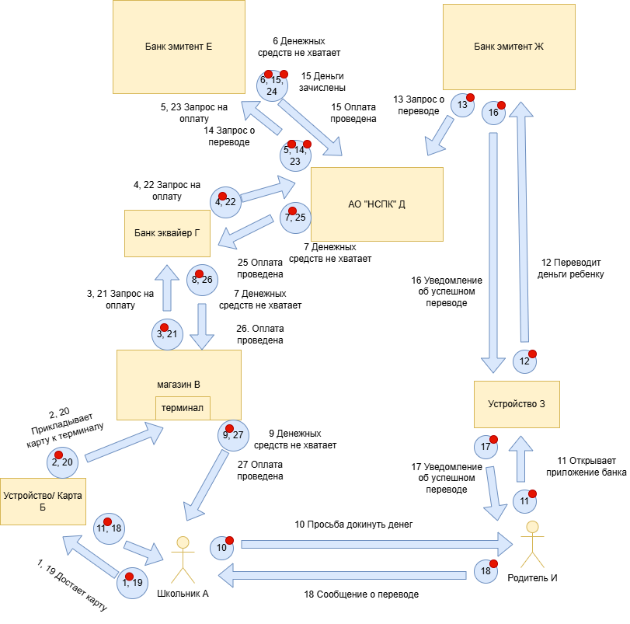
Рисунок 1. Схема существующих процессов (AS IS)
Процесс ДО:
1 – Школьник достает свою карту для оплаты с целью оплатить товар.
2 – Школьник прикладывает карту для оплаты товара к терминалу магазина.
3 – Из терминала запрос на оплату поступает в банк-эквайрер ТСП.
4 – Запрос на оплату идет из банка-эквайера в АО «НСПК».
5 – Запрос на оплату идет из АО «НСПК» в банк-эмитент школьника.
6 – Банк-эмитент школьника обрабатывает информацию, видит, что у клиента не хватает денежных средств и отправляет ответ о нехватке денежных средств в АО «НСПК».
7 – АО «НСПК» передает банку-эквайреру информацию, что у клиента не хватает денежных средств.
8 – Банк-эквайрер передает информацию в терминал магазина, что у клиента не хватает денежных средств.
9 – Школьник видит сообщение терминала, что у него не хватает денежных средств.
10 – Школьник связывается с родителем, чтобы попросить перевести ему недостающую сумму денег для покупки.
11 – Родитель открывает на устройстве приложение своего банка, чтобы перевести деньги.
12 – Родитель через приложение банка переводит деньги своему ребенку.
13 – Банк-эмитент родителя отправляет запрос о переводе в АО «НСПК».
14 – АО «НСПК» передает запрос о переводе в банк-эмитент школьника.
15 – Банк-эмитент школьника сообщает АО «НСПК», что деньги зачислены.
16 – Банк-эмитент родителя посылает уведомление о переводе родителю.
17 – Родитель видит сообщение об успешном переводе.
18 – Родитель сообщает своему ребенку, что деньги перевелись, чтобы тот смог заплатить за товар.
19 – Школьник достает свою карту для оплаты товара.
20 – Школьник прикладывает карту для оплаты к терминалу магазина.
21 – Из терминала запрос на оплату поступает в банк-эквайрер ТСП.
22 – Запрос на оплату идет из банка-эквайрера в АО «НСПК».
23 – Запрос на оплату идет из АО «НСПК» в банк-эмитент школьника.
24 – Банк-эмитент школьника обрабатывает информацию, видит, что у клиента хватает денежных средств и отправляет ответ об успешной оплате в АО «НСПК».
25 – АО «НСПК» передает банку-эквайреру информацию, что оплата была проведена успешно.
26 – Банк-эквайрер передает информацию в терминал магазина, что оплата была проведена успешно.
27 – Школьник видит сообщение терминала, что оплата была проведена успешно.

1.3.2. Схема «После» внедрения сервиса с описание внешних процессов
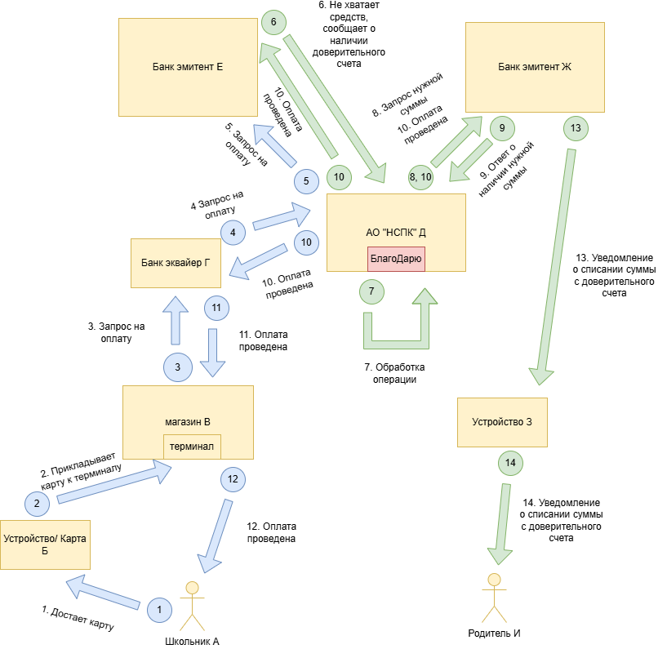
Рисунок 2. Схема ключевого процесса сервиса (TO BE)
Процесс ПОСЛЕ:
1 – Школьник достает свою карту для оплаты товара.
2 – Школьник прикладывает карту для оплаты к терминалу магазина.
3 – Из терминала запрос на оплату поступает в банк-эквайрер ТСП.
4 – Запрос на оплату идет из банка-эквайрера в АО «НСПК».
5 – Запрос на оплату идет из АО «НСПК» в банк-эмитент школьника.
6 – Банк-эмитент школьника обрабатывает операцию, видит, что у него недостаточно средств, и видит, что у него подключен доверительный счёт, направляет сообщение в АО «НСПК», что не хватает определённой суммы денежных средств, но есть доверительный счет.
7 – Сообщение от банка-эмитента обрабатывается сервисом, сверяет подходит ли товар под условия доверительного счета (например, категория товара и сумма операции).
8 – Сервисом направляется запрос в банк-эмитент родителя (доверительного счета/карты) с запросом недостающей суммы для оплаты.
9 – Банк-эмитент родителя проверяет есть ли нужная сумма на доверительном счете и отправляет ответ о наличии достаточной суммы в АО «НСПК».
10 – АО «НСПК» передает банку-эквайреру, банкам эмитентам школьника и родителя информацию, что оплата была проведена успешно.
11 – Банк-эквайрер передает информацию в терминал магазина, что оплата была проведена успешно.
12 – Школьник видит сообщение терминала, что оплата была проведена успешно.
13 – Банк-эмитент родителя посылает уведомление о списании с доверительного счета/карты через онлайн-приложение родителю.
14 – Родитель видит сообщение о списании с доверительного счета/карты, в каком магазине были потрачены деньги и на какую сумму.

1.4. Пользовательские сценарии (UML Use-case diagram)
Перечень пользовательских сценариев:
– Подключение доверительного счета родителем/опекуном.
– Подключение доверительного счета школьником/студентом/человека с инвалидностью.
– Оплата картой школьником/студентом/человеком с инвалидностью
– Оплата через СБП школьником/студентом/человеком с инвалидностью
– Дополнительная функция возращения денег на доверительный счет при пополнении счета.
– Отвязка доверительного счета.
– Получение родителем/опекуном отчета по списаниям доверительному счету за месяц.
Диаграмма прецедентов представлена на рисунке 3.
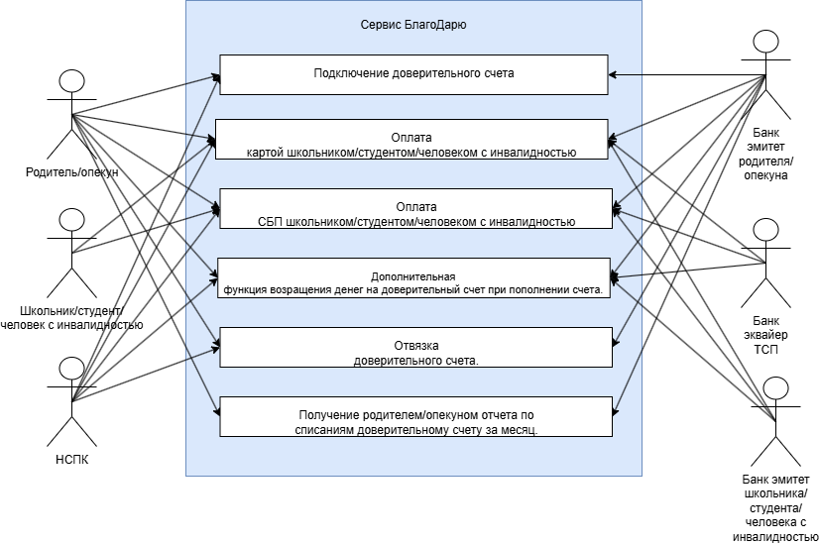
Рисунок 3. Диаграмма прецедентов (UML Use Case Diagram)

1.4.1. Подключение доверительного счета родителем/опекуном.
Подключение доверительного счета – это пользовательский сценарий, при выполнении которого пользователь в онлайн-режиме осуществляет операции, необходимые для подключения доверительного счета.
Предусловие: обязательное наличие телефона, интернета и мобильного приложения банка.
Постусловие: пользователь (родитель/опекун) подключил доверительный счет.
Диаграмма активности для подключения доверительного счета со стороны родителя/опекуна показана на рисунке 4.
Диаграмма последовательности для подключения доверительного счета со стороны родителя/опекуна показана на рисунке 5.
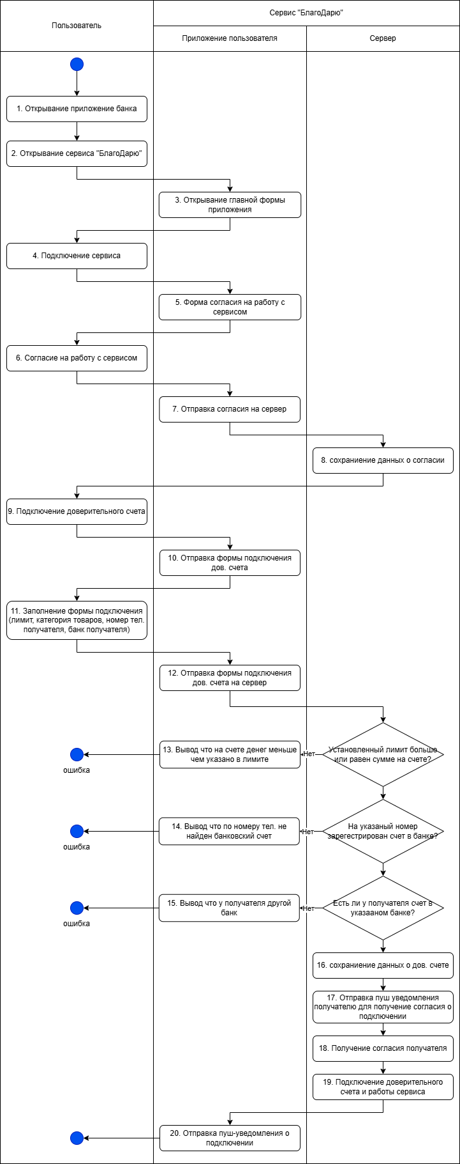
Рисунок 4. Диаграмма активности
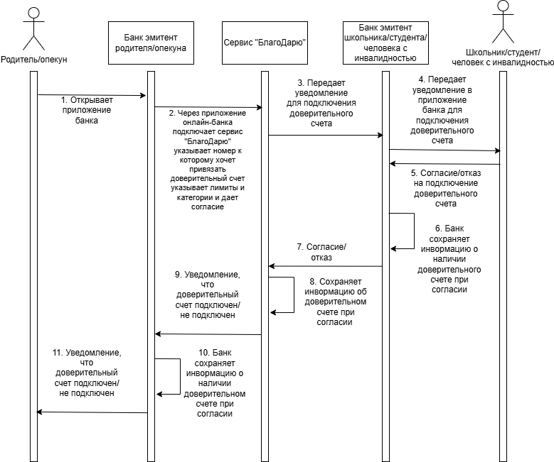
Рисунок 5. Диаграмма последовательности
Подключение доверительного счета со стороны родителя/опекуна:
1. Родитель/опекун открывает приложение онлайн банка
2. Родитель/опекун через приложение онлайн-банка через сервис БлагоДарю по номеру телефона школьника/студента/человека с инвалидностью привязывает себя как доверительный счет, указывает ежемесячный/еженедельный/ежедневный лимит, категории разрешенных товаров на который будет действовать доверительный счет, а также соглашается на работу сервиса.
3. Сервис БлагДарю передает информацию о доверительном счете (его лимитах и категориях) в банк эмитент школьника/студента/человека с инвалидностью, чтобы тот в свою очередь, уведомил школьника/студента/человека с инвалидностью, что к нему хотят подключить доверительный счет и нужно получить согласие на подключение доверительного счета.
4. Банк эмитент школьника/студента/человека с инвалидностью отправляет уведомление об подключении доверительного счета с информацией о его лимитах и разрешенных категориях товаров через онлайн приложение школьнику/студенту/человеку с инвалидностью с формой согласия на подключение доверительного счета и работы с сервисом.
5. Школьник/студент/человек с инвалидностью в приложении банка дает согласие/отказ на подключение доверительного счета.
6. Банк эмитент школьника/студента/человека с инвалидностью сохраняет информацию о наличии доверительного счета при согласии подключения его с обеих сторон, чтобы в будущем при оплате можно было обратиться к сервису «БлагоДарю» при нехватке денежных средств.
7. Банк эмитент школьника/студента/человека с инвалидностью передает информацию о согласии/отказа привязки доверительного счета.
8. Сервис «БлагоДарю» сохраняет информацию о доверительного счета (кто является доверительным счетом, кто привязан к нему, лимиты и категории товаров доверительного счета) при согласии подключения его с обеих сторон.
9. Сервис «БлагоДарю» отправляет информацию о подключении/не подключении доверительного счета в банк эмитент родителя/опекуна.
10. Банк эмитент родителя/опекуна сохраняет информацию, то что родитель/опекун является доверительным счетом (а также его лимиты и категории) при согласии подключения его с обеих сторон, чтобы в будущем при оплате школьником/студентом/человека с инвалидностью сервис БлагоДарю смог обратиться к банку эмитенту родителя/опекуна для получения необходимых денежных средств со счета родителя/опекуна.
11. Через приложение банк эмитент родителя/опекуна отправляет уведомление родителю/опекуну о подключении доверительного счета.

1.4.1.1. Прототипы пользовательского пути <Сценария 1>

1.4.2. Подключение доверительного счета школьником/студентом/человека с инвалидностью.
Подключение доверительного счета – это пользовательский сценарий, при выполнении которого пользователь в онлайн-режиме осуществляет операции, необходимые для подключения доверительного счета.
Предусловие: обязательное наличие телефона, интернета и мобильного приложения банка.
Постусловие: пользователь (школьник/студент/школьник с инвалидностью) подключил доверительный счет.
Диаграмма активности для подключения доверительного счета со стороны школьника/студента/человека с инвалидностью показана на рисунке 6.
Диаграмма последовательности для подключения доверительного счета со стороны школьника/студента/человека с инвалидностью показана на рисунке 7.
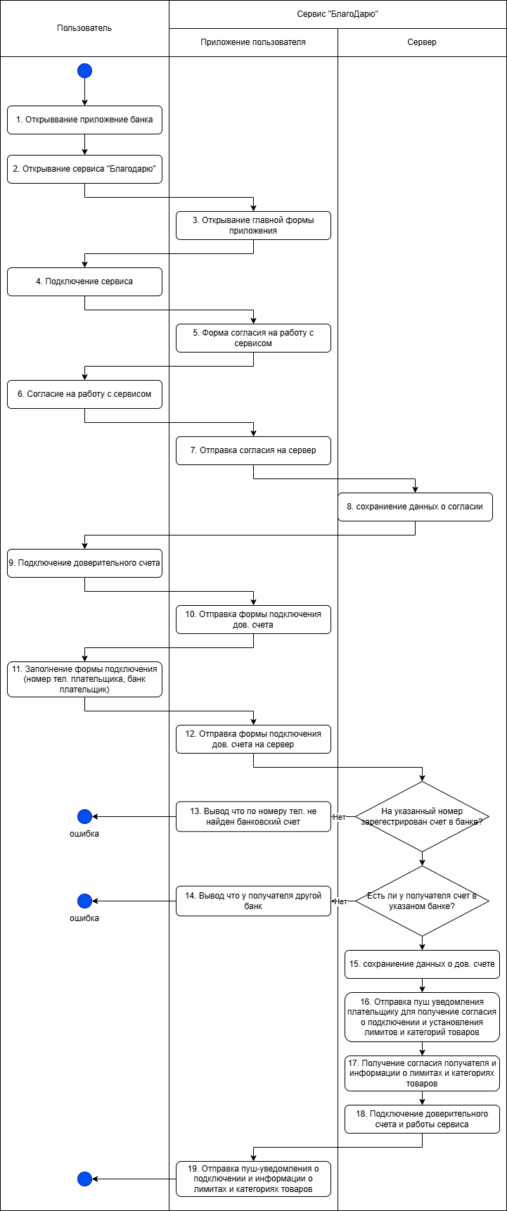
Рисунок 6. Диаграмма активности

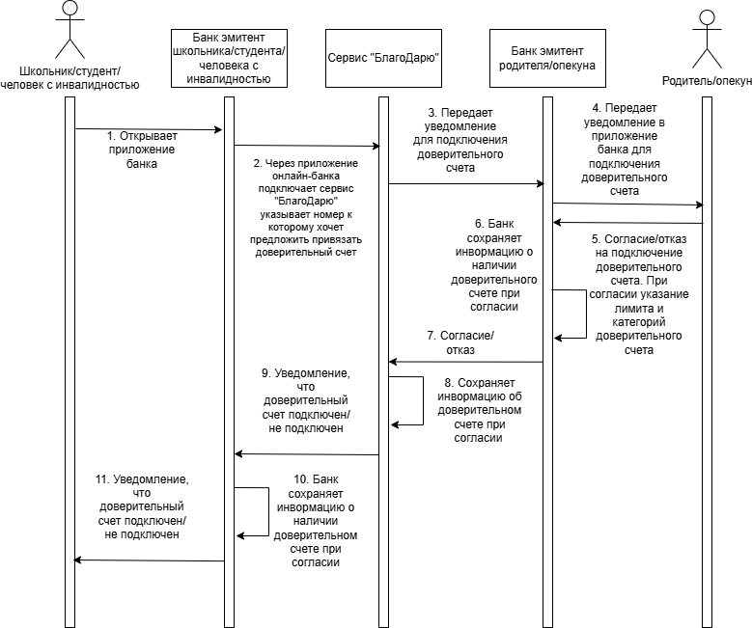
Рисунок 7. Диаграмма последовательности
Подключение доверительного счета со стороны школьника/студента/человека с инвалидностью:
1. Школьник/студент/человек с инвалидностью открывает приложение онлайн банка
2. Школьник/студент/человек с инвалидностью через приложение онлайн-банка через сервис БлагоДарю по номеру телефона родителя/опекуна отправляет намерение привязать его доверительный счет, а также соглашается на работу сервиса.
3. Сервис БлагДарю передает намерение подключить доверительный счет в банк эмитент родителя/опекуна, чтобы тот в свою очередь, уведомил родителя/опекуна, что к его хотят подключить как доверительный счет и нужно получить согласие на подключение доверительного счета, а также указать лимиты и категории разрешенных товаров доверительного счета при согласии.
4. Банк эмитент родителя/опекуна отправляет уведомление о намерении подключить доверительный счет с формой согласия и указания лимитов и разрешенных товаров доверительного счета.
5. Родитель/опекун в приложении банка дает согласие/отказ на подключение доверительного счета и указывет лимиты доверительного счета и категорию разрешенных товаров.
6. Банк эмитент родителя/опекуна сохраняет информацию о наличии доверительного счета о его лимитах и категориях при согласии подключения его с обеих сторон, чтобы в будущем при оплате школьником/студентом/человека с инвалидностью сервис БлагоДарю смог обратиться к банку эмитенту родителя/опекуна для получения необходимых денежных средств со счета родителя/опекуна.
7. Банк эмитент родителя/опекуна с инвалидностью передает информацию о согласии/отказа привязки доверительного счета и его лимите и категории разрешенных товаров сервису «БлагоДарю».
8. Сервис «БлагоДарю» сохраняет информацию о доверительного счета (кто является доверительным счетом, кто привязан к нему, лимиты и категории товаров доверительного счета) при согласии подключения его с обеих сторон.
9. Сервис «БлагоДарю» отправляет информацию о подключении/не подключении доверительного счета в банк эмитент школьника/студента/человека с инвалидностью с информацией о лимитах и категориях разрешенных товаров.
10. Банк эмитент школьника/студента/человека с инвалидностью сохраняет информацию о доверительном счете, чтобы в будущем при оплате можно было обратиться к сервису «БлагоДарю» при нехватке денежных средств для получения необходимых денежных средств со счета родителя/опекуна.
11. Через приложение банк эмитент школьника/студента/человека с инвалидностью отправляет уведомление школьнику/студенту/человеку с инвалидностью о подключении доверительного счета и информацию о его лимитах и категории разрешенных товаров.

1.4.2.1. Прототипы пользовательского пути <Сценария 2>

1.4.3. Оплата картой школьником/студентом/человеком с инвалидностью.
Оплата картой школьником/студентом/человеком с инвалидностью – это пользовательский сценарий, при выполнении которого пользователь при оплате картой сможет использовать комбинированный платеж с доверительного счета.
Предусловие: обязательное наличие карты или nfc в телефоне.
Постусловие: пользователь (школьник/студент/школьник с инвалидностью) оплатил товары при нехватке денежных средств.
Диаграмма активности для оплаты картой школьником/студентом/человеком с инвалидностью показана на рисунке 8.
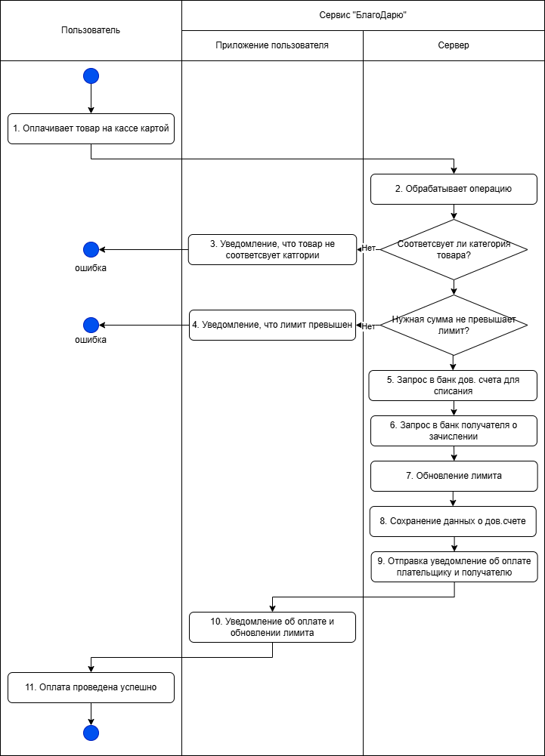
Рисунок 8. Диаграмма активности

1.4.3.1. Прототипы пользовательского пути <Сценария 3>

1.4.4. Оплата через СБП школьником/студентом/человеком с инвалидностью.
Оплата картой школьником/студентом/человеком с инвалидностью – это пользовательский сценарий, при выполнении которого пользователь при оплате картой сможет использовать комбинированный платеж с доверительного счета.
Предусловие: обязательное наличие карты или nfc в телефоне.
Постусловие: пользователь (школьник/студент/школьник с инвалидностью) оплатил товары при нехватке денежных средств.
Диаграмма активности для оплаты картой школьником/студентом/человеком с инвалидностью показана на рисунке 9.
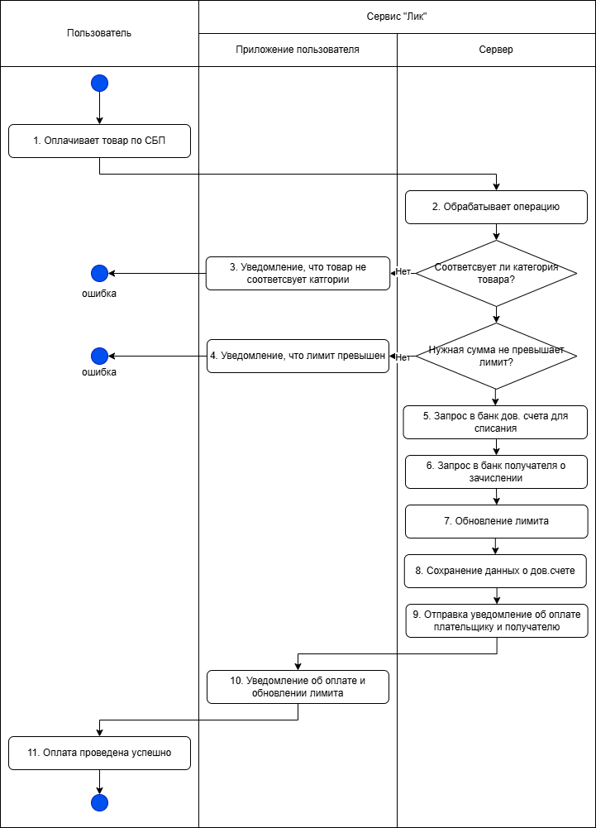
Рисунок 9. Диаграмма активности

1.4.4.1. Прототипы пользовательского пути <Сценария 4>

1.4.5. Дополнительная функция возращения денег на доверительный счет при пополнении счета.
Дополнительная функция возращения денег на доверительный счет при пополнении счета – это пользовательский сценарий, при выполнении которого при пополнении счета к которому привязан доверительный счет школьником/студентом/опекуном списывается в размере потраченного лимита с доверительного счета с его счета.
Предусловие: эту дополнительную функцию подключили при привязки доверительного счета.
Постусловие: со счета пользователя (школьник/студент/школьник с инвалидностью) при его пополнении были списаны деньги на доверительный счет в размере потраченного лимита.
Диаграмма активности для оплаты картой школьником/студентом/человеком с инвалидностью показана на рисунке 9.
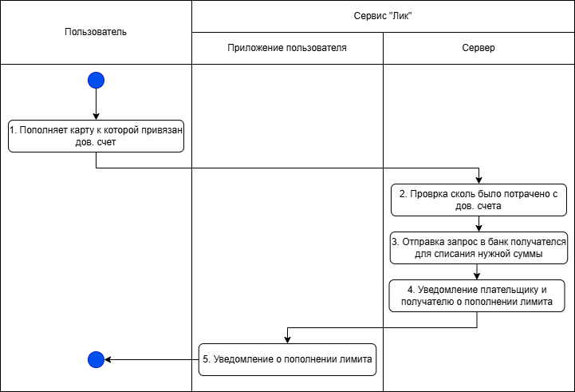
Рисунок 9. Диаграмма активности

1.4.5.1. Прототипы пользовательского пути <Сценария 5>

1.4.6. Отвязка доверительного.
Отвязка доверительного счета – это пользовательский сценарий, при выполнении которого доверительный счет отвязывается.
Предусловие: наличие телефона и приложения банка.
Постусловие: был отвязан доверительный счет.
Диаграмма активности для оплаты картой школьником/студентом/человеком с инвалидностью показана на рисунке 10.
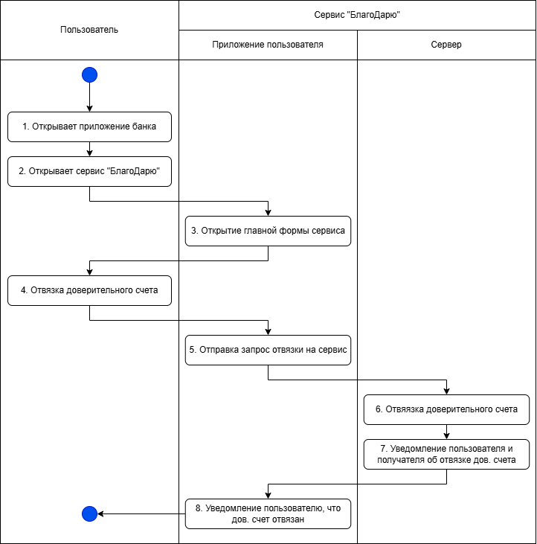
Рисунок 10. Диаграмма активности

1.4.6.1. Прототипы пользовательского пути <Сценария 6>

1.4.7. Получение родителем/опекуном отчета по списаниям доверительному счету за месяц.
Получение родителем/опекуном отчета по списаниям доверительному счету за месяц. – это пользовательский сценарий, при выполнении которого родитель/опекун сможет получать полный отчет по истечению срока лимита по его использовании получателем.
Предусловие: наличие телефона и приложения банка.
Постусловие: был получен отчет родителем/опекуном по списаниям по доверительному счету.
Диаграмма активности для оплаты картой школьником/студентом/человеком с инвалидностью показана на рисунке 11.
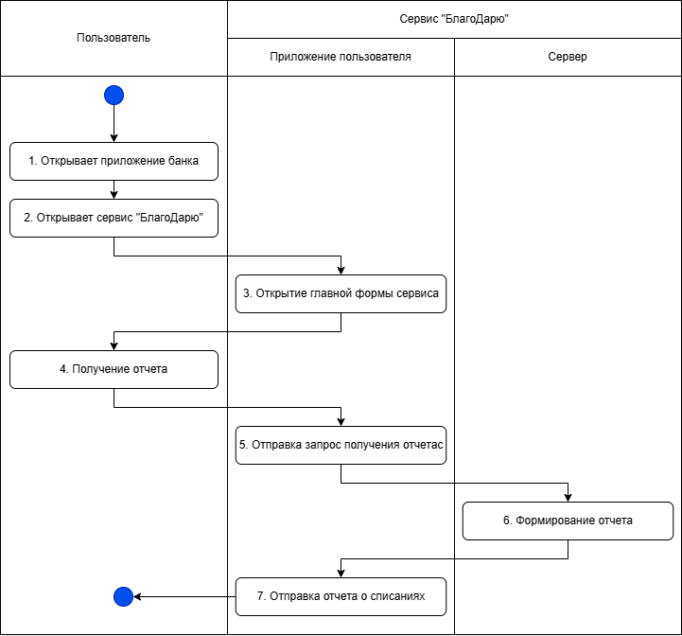
Рисунок 11. Диаграмма активности

1.4.7.1. Прототипы пользовательского пути <Сценария 8>

1.5. Схема внутренней логики работы сервиса

2. Маркетинг

2.1. Рынок сервиса

2.1.1. Прогноз объема рынка
…

2.1.2. Ситуационный анализ

2.1.2.1. Оценка потенциала спроса
…

2.1.2.2. Оценка потенциала продаж

2.1.2.3. Оценка условий конкуренции

2.2. Анализ потребителей

2.2.1. Определение целевой аудитории

2.3. Customer Development

2.3.1. Формирование гипотез для поиска целевой аудитории

2.3.2. Составление опроса

2.3.3. Вывод по результатам исследования

2.4. Разработка продуктовой стратегии

2.4.1. SWOT-анализ

2.4.2. Методика STP – сегментация

2.4.3. Методика STP – позиционирование

2.5. Формирование основы расчета

2.5.1. Маркетинг Микс

2.5.1.1. Маркетинг Микс – Product

2.5.1.2. Маркетинг Микс – Price

2.5.1.3. Маркетинг Микс – Place

2.5.1.3. Маркетинг Микс – Promotion

2.5.2. Lean Canvas

3. Экономическая составляющая сервиса

3.1. Расчет ставки дисконтирования, доходов, расходов

3.1.1. Расчет ставки дисконтирования

3.1.2. Выбор режима налогообложения

3.1.3. Расчет свободного денежного потока

3.2. Построение финансовой модели

3.2.1. Определение предпосылок

3.3. Формирование денежных потоков в Excel

3.3.1. Расчет показателей экономической эффективности проекта

3.3.2. Расчет Юнит - экономики проекта

3.3.3. Анализ рисков проекта

3.3.4. Аналитическая записка

4. Спецификации

4.1. Требования к пошаговой обработке информационных потоков

4.2. Сводный перечень элементов бизнес-данных

4.3. Справочник элементов бизнес-данных

4.4. Правила применения элементов бизнес-данных в сообщениях

5. Заключение
Разработка сервиса «БлагоДарю» позволила подтвердить его необходимость, технологическую осуществимость и актуальность. Идея сервиса осуществить покупку школьника/студента/человека с инвалидностью несмотря на нехватку денежных средств при помощи доверительного счета.

Список использованных источников
1. Россияне рассказали, как учат детей вести бюджет [Электронный ресурс] // СберНПФ. URL: https://npfsberbanka.ru/news/60976/ (дата обращения: 30.11.2025).
2. Россияне стали выделять детям больше денег на карманные расходы — исследование ЮMoney [Электронный ресурс] // ЮMoney. 2025. 18 сент. URL: https://yoomoney.ru/document/rossiyane-stali-videlyat-detyam-bolshe-deneg (дата обращения: 30.11.2025).

